Pressemitteilung 29.10.2025

4-Area-Konzept: KRONACH leuchtet® indoor & outdoor
Das Lichtkunstfestival erfindet sich jedes Jahr neu: Vom 24.4. bis 2.5.2026 mit diesem Lichtweg zum Wohlfühlen, Entdecken, Staunen!

Jahr für Jahr verwandelt KRONACH leuchtet® die 1000-jährige Stadt in ein Mekka für Freunde der Lichtkunst. Vielseitigkeit macht dieses Festival einzigartig: Da ist die so besondere Mischung aus internationalen Installationen und denen regionaler Lichtkunst-Enthusiasten. Gleichberechtigt leuchten sie nebeneinander und verbinden sich zu einem harmonischen Lichtweg, der das Publikum in seinen Bann zieht. Und dann gibt es noch die ganz große Konstante der permanenten Neuerfindung: Jedes Jahr werden andere Sehenswürdigkeiten, verwinkelte Straßenzüge und Bereiche der historischen oberfränkischen Stadt neu in Szene gesetzt. Nicht nur das von weit angereiste Publikum lernt Kronach so ganz bewusst kennen, auch die Kronacher selbst sehen ihre Heimat mit neuen Augen. Aber das Wichtigste für das vorwiegend im Ehrenamt auf die Beine gestellte Lichtkunstfestival ist und bleibt die wunderbare Atmosphäre, die ganz dem gewählten Motto „Wohlfühlen, Entdecken, Staunen“ entspricht.

Eine spektakuläre Reise durch Licht, Geschichte und Innovation wird auch KRONACH leuchtet® 2026 zu werden. Die international beachtete Veranstaltung meldet sich vom 24. April bis 2. Mai mit einem wieder neuen Konzept zurück: Erstmals verbindet sie vier Areale in Innenstadt und Landesgartenschaupark, wird damit vielseitiger, wetterunabhängiger und startet bereits um 18 Uhr. „KRONACH leuchtet® ist einzigartig, aber 2026 wird es um eine weitere Komponente ergänzt und noch facettenreicher!“, verspricht Projektleiter Markus Stirn. Das überwältigend positive Feedback auf die Jubiläumsausgabe des Lichtkunstfestivals sei ein enormer Motivationsschub für das ganze Team gewesen und dieser Schwung direkt in das neue Konzept geflossen. Es vereine Altbewährtes mit neuen Möglichkeiten und schaffe einen nahezu barrierefreien rund 2 km langen Lichtweg, der das Beste aus Indoor- und Outdoor-Erlebnissen biete.

4 Areas – 1 Ticket – volle Flexibilität

- Area 1 mit Warm-Up am Hussitenplatz (ticketfrei): Ab 18 Uhr startet das kostenlose Vorprogramm mit Live-Musik und Verköstigung.
- Area 2 & 3 mit Indoor-Lichtkunst im Herzen der Stadt (mit Ticket): Gleich daneben und ebenfalls schon ab 18 Uhr erleben die Besucher im historischen Bürgerspital und in der Kühnlenzpassage eine faszinierende und wetterunabhängige Lichtkunstausstellung.
- Area 4 mit Outdoor-Festival im LGS-Park (mit Ticket): Nur einen kurzen Weg entfernt lockt ab 19.30 Uhr im Landesgartenschaupark die Flaniermeile mit Lichtkunst, Live-Musik und einzigartiger Atmosphäre.
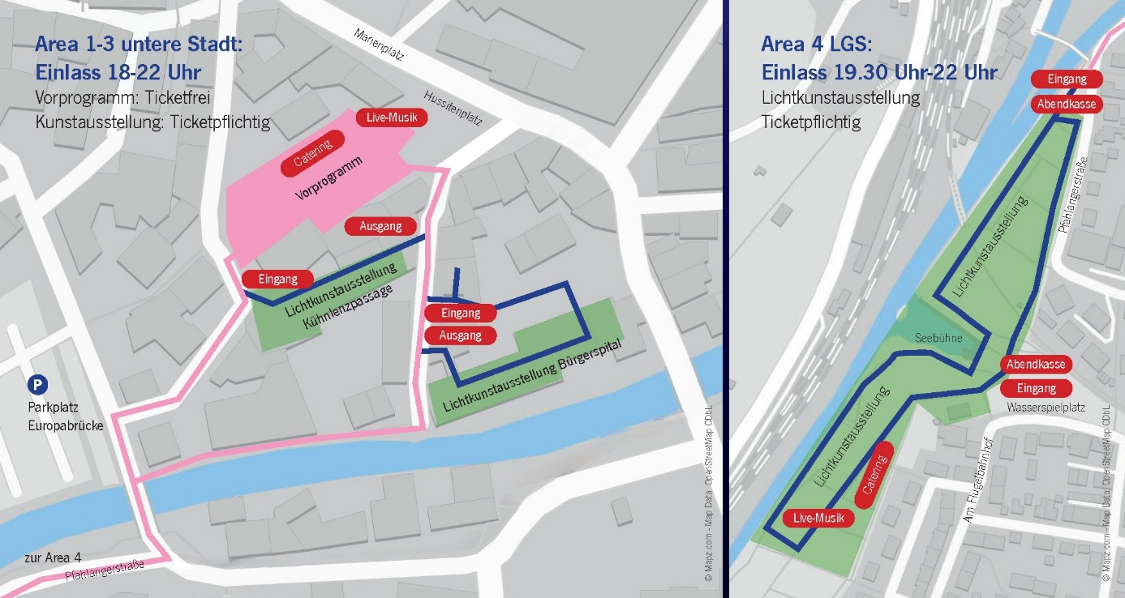

Mit nur einem Ticket erfolgt der Zugang zu allen Arealen, inklusive Lichtkunst auf Weltniveau, täglich wechselnder Live-Musik und Catering. Erfreut weist das KRONACH leuchtet® Team darauf hin, dass die Vorverkaufs-Tickets ihre günstigen Preise der Vorjahre behalten (Erwachsene 7 €, Familien 16 €). Sie sind bis 23.4.26 online und an den VVK-Stellen erhältlich und können als besonderer Vorteil in einer beliebigen Festivalnacht eingelöst werden. Ab dem 24.4. sind die Tickets nur noch tagesgebunden und zu regulären Preisen zu kaufen (Erwachsene online 8 €, Abendkasse 9 €). Tickets sind ab sofort online und ohne Gebühr an den Vorverkaufsstellen erhältlich; Infos zu allen Ticketvarianten inklusive freiem Eintritt dank Kronach erLEUCHTER*-Schal siehe Homepage.

Hochkaräter der Licht- & Schattenkunst

„Ich freu mich riesig auf diesen spannenden Lichtweg schon ab 18 Uhr. Er bietet klare Strukturen und feiert unser Lichtkunstfestival in all seiner Vielfalt!“, erklärt Stirn. „Was wollen die Leute, wenn sie zu uns kommen? Sie möchten von außergewöhnlicher Lichtkunst überrascht werden und die einzigartige Atmosphäre genießen – jene Stimmung, wie wir sie seit 20 Jahren so liebevoll gestalten und die von magischem Licht durchdrungen ist. KRONACH leuchtet® kreiert jedes Jahr einen neuen Ort, der die Sinne berührt und bleibende Erinnerungen schafft.“ Der Weg durch das geschichtsträchtige Bürgerspital und die Kühnlenzpassage sei gespickt mit vielen ganz unterschiedlichen Installationen. „In der LGS haben wir ab Sonnenuntergang die Flaniermeile durch beeindruckende Lichtkunstwerke, die dich mitten in das Festivalgeschehen hineinzieht.“ Die Künstlerische Leiterin Karin Siegemund-Stirn sieht im Einbeziehen der historischen Gebäude besondere Chancen: „Die Indoor-Flächen öffnen wortwörtlich neue Türen für außergewöhnliche und spektakuläre Lichtkunst wie auch für sensible Installationen. Da stehen wir mit ganz spannenden Lichtkünstlerinnen und Lichtkünstlern in Kontakt.“ Neben Live-Acts und Shows werde es eine Mitmachaktion für junge und jung gebliebene Besucher geben. Ein extra Highlight werde wieder die Hochschule Ansbach setzen: Sie präsentiert ein eigens kreiertes Sound- und Videomapping und verspricht einzigartige, immersive Erlebnisse. Alles in allem sieht Siegemund-Stirn in dieser fast klassischen Art der Lichtkunstausstellung wunderschönes Neuland für das Festival: „Die Besucher können in jedem Zimmer eine neue Entdeckung machen. Und die Lichtkunst selbst hat die Möglichkeit, in einem eigenen Raum ihren ganzen Zauber zu entfalten.“

International Lighting Design Workshops

Praxisorientiert von Fachleuten lernen! Unter diesem Motto finden vom 19. bis 24. April 2026 wieder die Internationalen Lichtdesign-Workshops statt. Renommierte Dozierende aus Hochschule und Lichtdesign-Büros vermitteln wesentliche Grundlagen von der hochwertigen Fassaden- und Architekturbeleuchtung bis hin zum Storytelling mit Licht. Das Workshop-Ergebnis wird als homogener Bestandteil bei KRONACH leuchtet® dem interessierten Publikum präsentiert. Teilnehmen können alle an Licht, Design und Architektur Interessierte.

Das war das Jubiläumsfestival 2025

Das Lichtkunstfestival zu 20 Jahre KRONACH leuchtet® rund um die Festung Rosenberg war ein Erfolg wie aus dem Bilderbuch – und das, obwohl die letzte Lichtnacht wegen eines dramatischen Unwetters abgesagt werden musste. Nie vorher gab es so eine wunderschöne Bilderflut und so positives Feedback auf allen Kanälen. Wieder war die internationale Lichtkunstszene zu Gast: Der tschechische Künstler Jiri Suchanek mit der riesengroßen, interaktiven Video-Installation Wood Wide Web und den fotorealistischen Publikumslieblingen Erde & Mond. Aus den Niederlanden Studio Toer mit dem wunderbar irrlichternden Glühwürmchenfeld Firefly Field und Ivo Schoofs & Pepe Heijnen mit der über allem schwebenden Spiegelinstallation Lucy. Peter Menkes Fadenkunstwerk Threads of Universe zählt sicher zu den Highlights und der stählerne Charlie, der Alligator des Erlanger Wahl-Mexikaners Dieter Erhard. Der Lichtweg in all seiner Vielfalt kann auf der Homepage nachempfunden werden unter kronachleuchtet.com.

Leuchtende Fakten:

- KRONACH leuchtet® wieder vom 24.4. bis 2.5.2026
DAS Lichtkunstfestival zum Wohlfühlen, Entdecken, Staunen:
Aktuelle Infos unter www.kronachleuchtet.com
      - Ticketfreies Vorprogramm am Hussitenplatz 18-20.30 Uhr, Area 1
Einstimmen mit täglich wechselnder Live-Musik und vielfältiger Kulinarik
      - Lichtkunst-Entdeckungen in historischen Gebäuden 18-22 Uhr, Area 2 & 3
Ausgewählte Installationen in Bürgerspital & Kühnlenzpassage
      - Festival auf dem Landesgartenschaugelände 19.30-0 Uhr, Area 4
Wohlfühlatmosphäre mit Lichtkunst, Live-Musik & Kulinarik
– ALLES FÜR EIN TICKET!

      - Lichtkunst indoor ab 18 Uhr, Außen-Installationen leuchten von Sonnenuntergang bis Mitternacht.

      - Die Areas 1, 2 und 4 sind barrierefrei. Der Zugang zum Obergeschoss in Area 3 ist leider nur über eine Treppe möglich.

      - Praxisorientiert von Fachleuten der internationalen Lichtszene lernen: Anmeldung zu den International Lighting Design Workshops vom 19.-24.4.2026 unter kronachleuchtet.com/workshop-registration

- Jetzt Tickets zum günstigen Vorverkaufspreis sichern: online bei Reservix und ohne Verkaufsgebühr an den bekannten Vorverkaufsstellen. Bis zum 23.4.26 gekaufte Tickets sind in einer beliebigen Lichtnacht einlösbar.
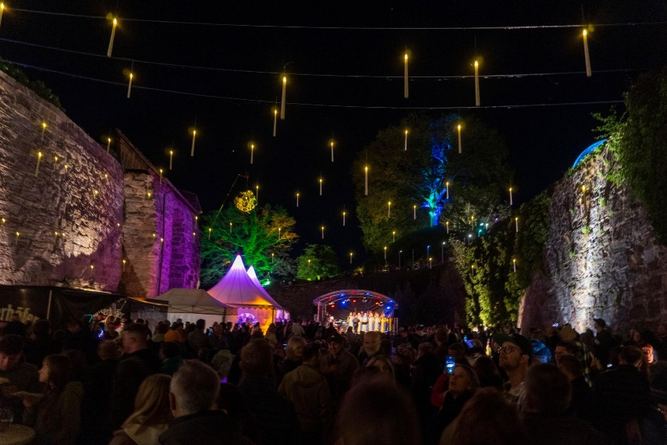
Wohlfühlatmosphäre mit Lichtkunst, Live-Musik & Verköstigung. Foto: Julian Krieg

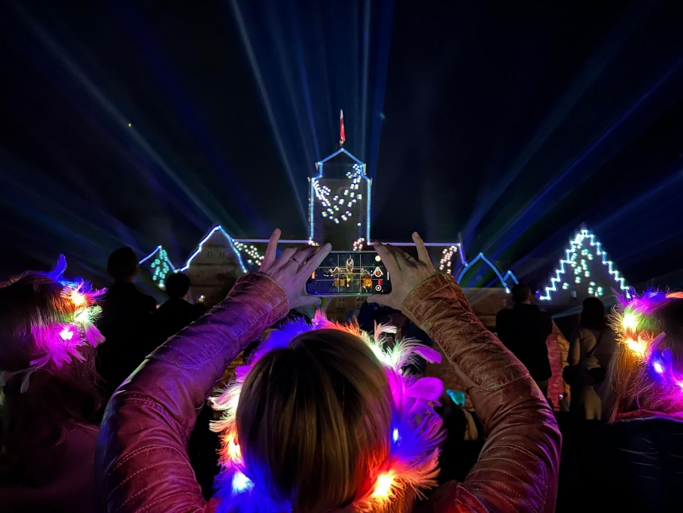
Die Festung Rosenberg wirkungsvoll in Szene gesetzt. Foto: Sabine Frommelt


„Erde“ von Jiri Suchanek. Foto: Jürgen Burgis

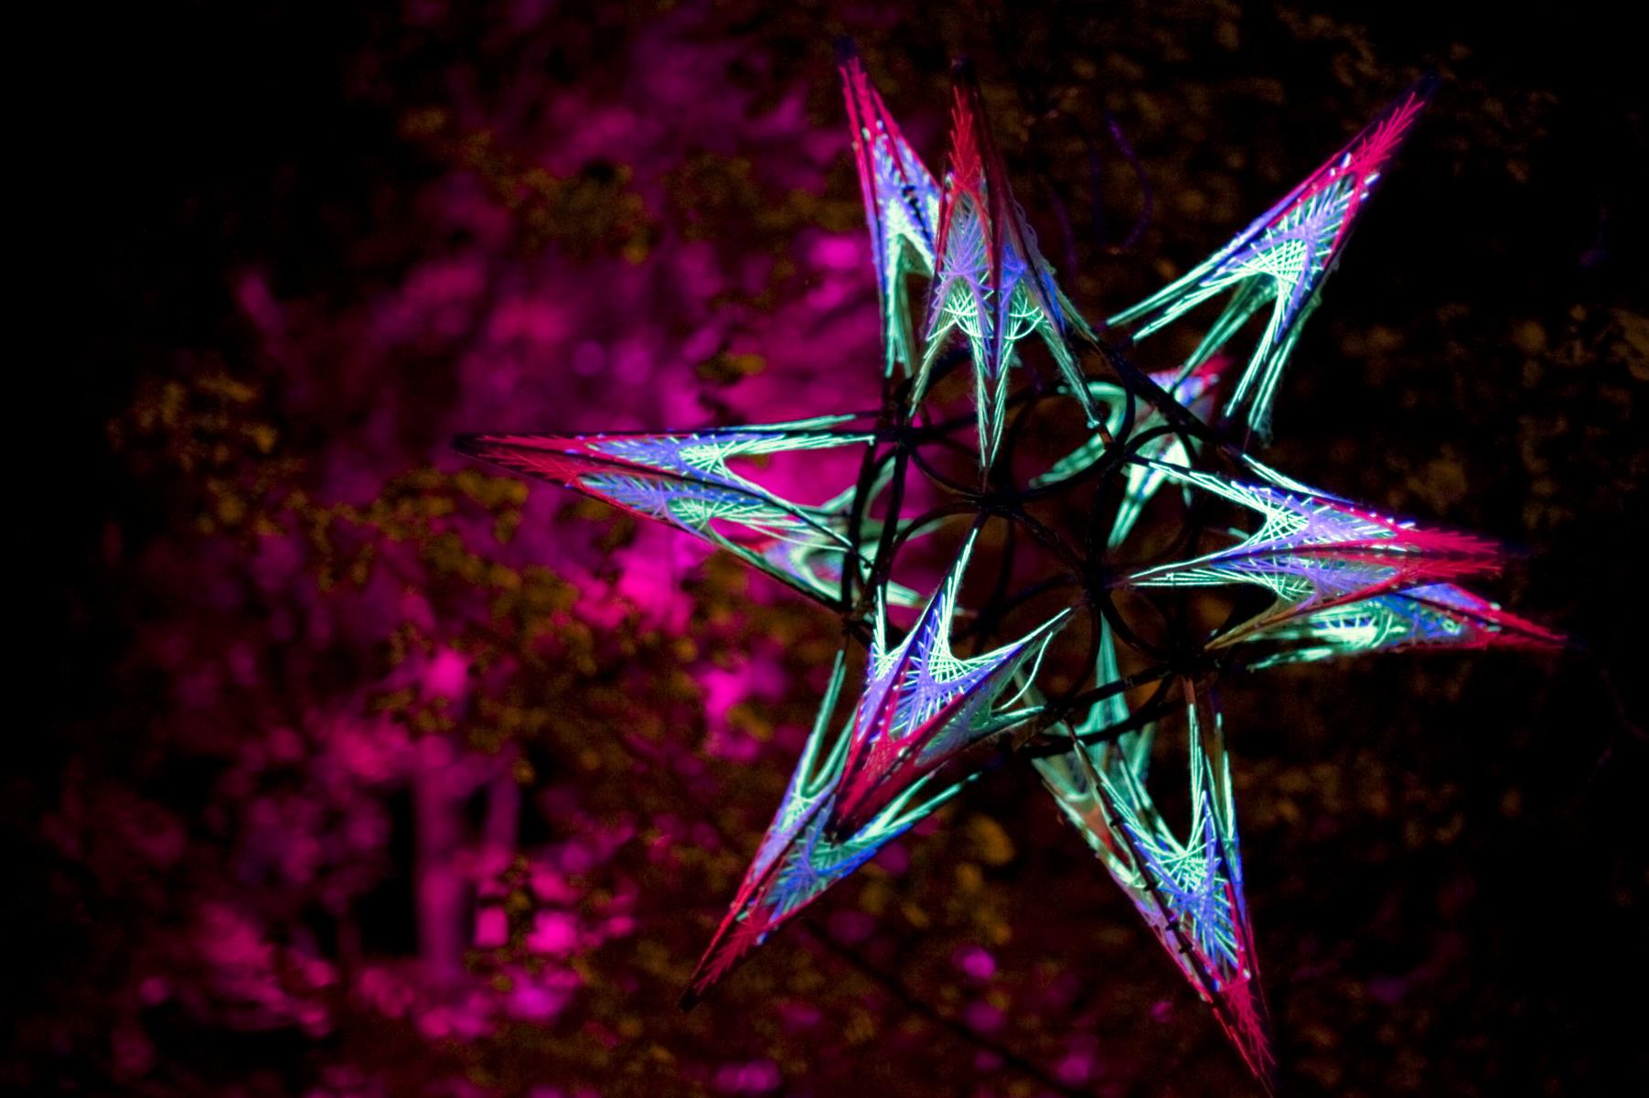
„Threads of Universe“ von Peter Menke. Foto: Jürgen Burgis

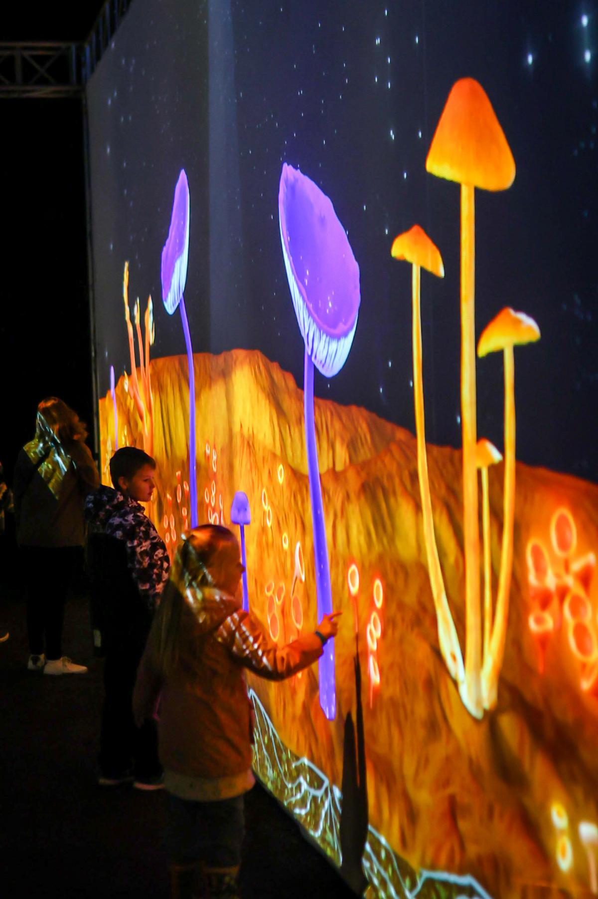
Interaktiver Lichtkunstspaß „Wood Wide Web“ von Jiri Suchanek. Foto: Frank Wunderatsch

Bei Veröffentlichung bitte unbedingt die Fotografierenden nennen!

